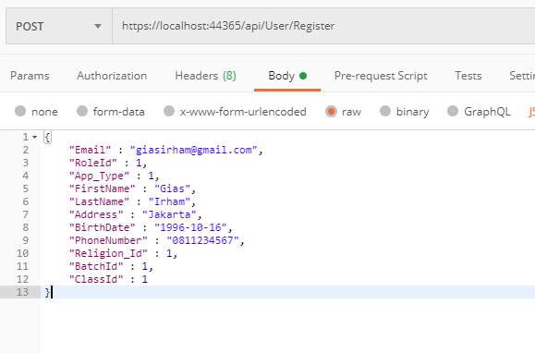

Untuk Register Seperti Ini. Untuk Password auto GUID. Jika Religion_Id, BatchId, dan ClassId tidak diisi/dicantumkan maka saat register data akan terisi nilai default 1. Yaitu Religion (islam), Batch(Not BootCamp), Class(NotBootCamp). Untuk keterangan database screenshot ada di page 2.

Kalau untuk Update, yang tidak bias di update hanya email, sisanya bisa, dan hanya perlu memasukkan atribut yang ingin di update saja. Misal hanya ingin mengupdate password

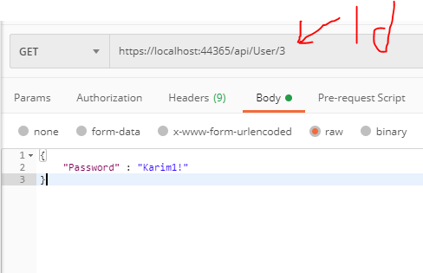

Syarat update password harus mengandung Huruf besar, kecil, angka, symbol, dan minimal 6 karakter.

Berikut keterangan isi database:

Role:

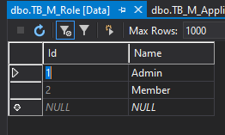

Application:

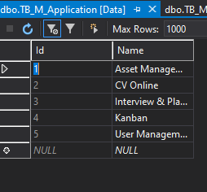

Religion:

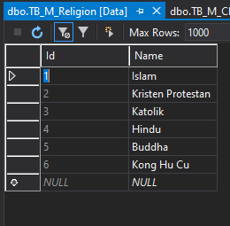

Class:

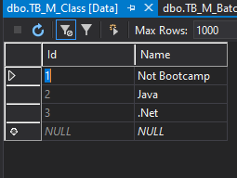

Batch:

